VY_32_INOVACE_11_AJ6
Téma: Alphabet Tennis
Základní škola Kolín V., Mnichovická 62
Mgr. Aleš Polívka
3.2.2012 6.- 9. třída

Team A: | Team B:

Game 1 | Team  A | Team  B | Game 2 | Team  A | Team  B | Game 3 | Team  A | Team  B
Letters | Team  A | Team  B | Letters | Team  A | Team  B | Letters | Team  A | Team  B

Tie-Break Letter: Winning Team:

Letters & Words
A | B | C | D | E | F | G | H
I | J | K | L | M | N | O | P
R | S | T | U | V | W | Y | Z
Q |  |  |  | X

Pravidla:
Žáci se rozdělí na dvě skupiny. Ve skupinách si žáci mohou zvolit svého mluvčího, nebo se střídají. První část pracovního listu je promítána na interaktivní tabuli, nebo si ji vytiskne učitel, který bude plnit v této hře roli zapisovatele a rozhodčího. Druhou část pracovního listu obdrží oba týmy i vyučující a všichni si k danému písmenku zapisují slova, která během hry zazní. Nejdůležitější je samozřejmě zápis vyučujícího, podle kterého se body za jednotlivá slova řídí. Žáci mají tento list pouze pro informaci svého týmu, aby zbytečně nezvolili slovo, které již ve hře zaznělo.
Cílem hry je vracet pomyslné míčky soupeři zpět vyslovením slova, které začíná na písmeno. Písmena může volit vyučující, mohou se losovat, nebo si písmeno zvolí podávající tým. Písmena je dobré volit tak, aby se písmena během hry neopakovala a použilo se tak co nejvíce písmen. S nízkými ročníky lze hru hrát alespoň tak, že se konkrétní písmeno nesmí opakovat během stejného setu.
Tým, který zvítězí během prvních dvou her, obdrží jeden bod, třetí hra je už za dva body. Tím se docílí toho, že tým, který první dvě hry nevyhraje, má ještě šanci vyrovnat v poslední (třetí) hře, a tudíž má i motivaci hru nevzdávat. Pokud první dvě hry vyhraje např. tým A, ale ve třetí hře se podaří týmu B vyrovnat, následuje zkrácená hra, čili Tie-Break. Tuto hru rozhodne jedno jediné, zároveň poslední písmeno a tým, který nebude znát slovo začínající tímto písmenem, prohraje.
První tým začíná hru podáním písmene B a vyslovením slova “BALL“, druhý tým returnuje slovem “BASKET“, následuje podávající tým slovem “BABY“, na které již druhý tým není schopen zareagovat. Proto tým A získává vedení 15:0 a podává další písmeno. Hru je možno hrát i s časovým limitem, například 5 vteřin pro vymyšlení slova.
Příklad vyplněné první tabulky:
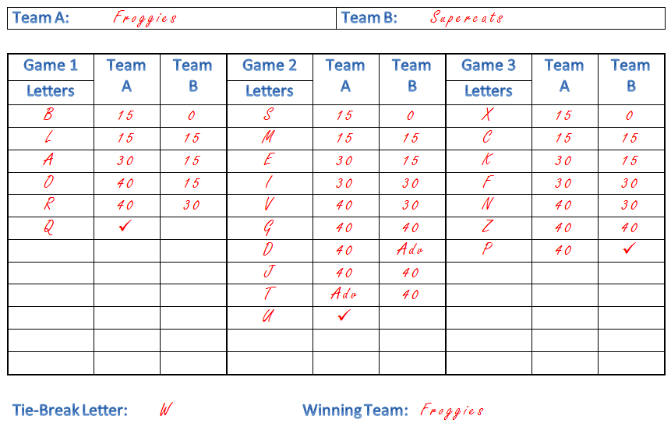
Anotace:
Aktivita slouží k procvičení již získané slovní zásoby a lze ji použít od 5. ročníku výše.
Návod na aktivitu je obsažen v pravidlech aktivity.

